**Кружок МЦНМО 05. Разрезания 31.10.2023**

1. Разрежьте на буквы «Т» фигуры, изображенные на рисунках А и Б.   
   
2. Разрежьте флажок на две равные по форме и размеру части.

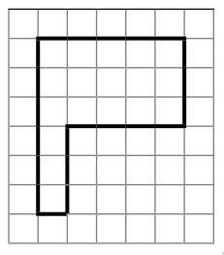

1. Разрежьте пятиугольник на две равные по форме и размеру части.

а)  б) 

1. Малыш и Карлсон делят торт 5×6, украшенный вишенками (см. рисунок ниже слева). Может ли Карлсон так разрезать торт на две одинаковые по форме и размеру части, что все вишенки достанутся ему?

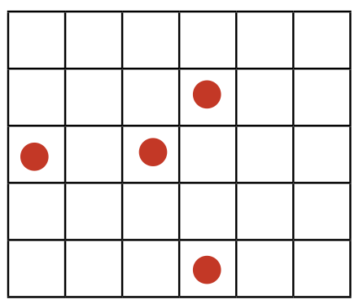 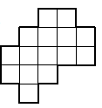

1. Разрежьте фигуру выше справа на три одинаковые части.
2. Разрежьте синюю фигуру, изображённую на рисунке, на 10 равных частей.

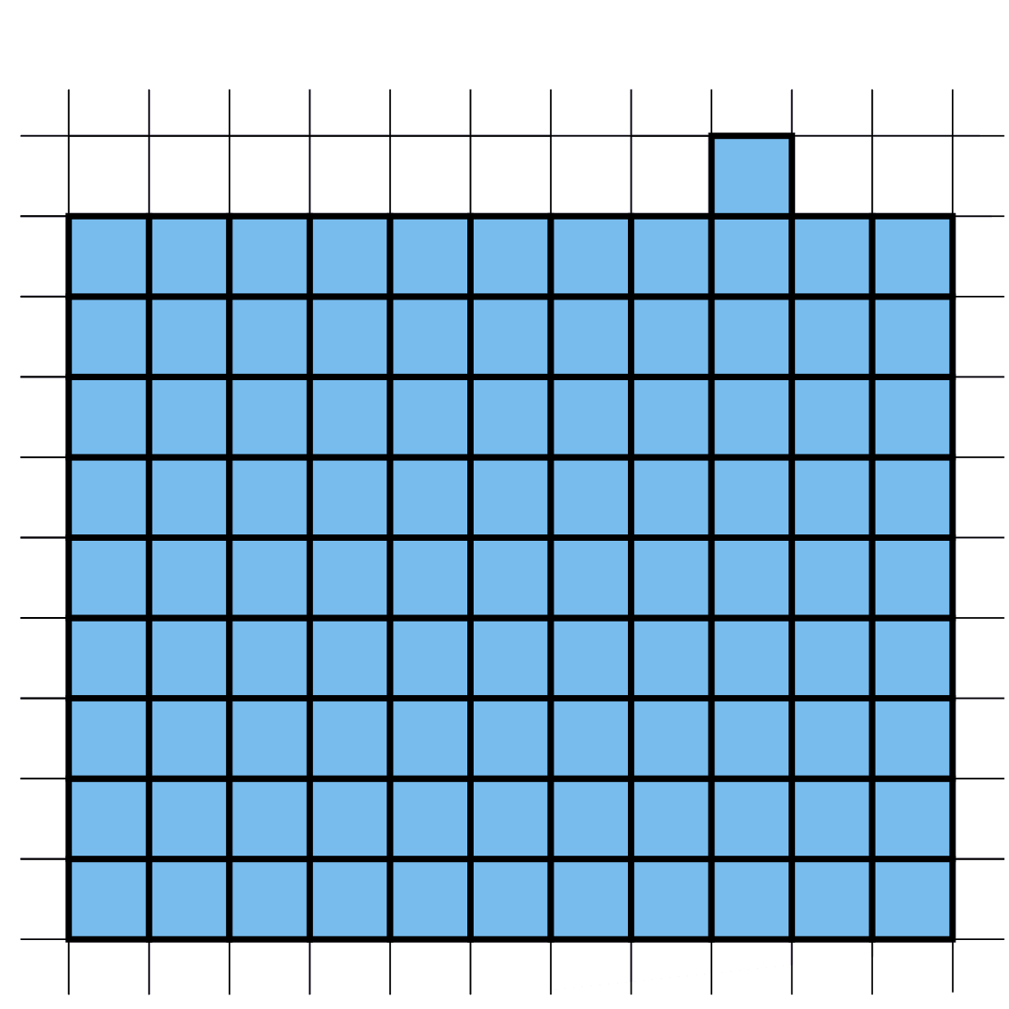 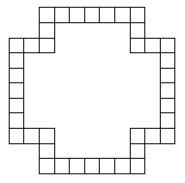

1. Разрежьте рамку (см. рис. выше) на 16 равных частей.
2. а) От маленького «печенья» откусили кусочек. Разрежьте остаток, изображенный на рисунке, на 3 равные части (т. е. одинаковые по размеру и по форме). Разрезы не обязательно прямолинейные.   
   б) Разрежьте большое «печенье» на 16 равных частей (т. е. одинаковых по размеру и по форме). Разрезы не обязательно прямолинейные.

